服务器证书操作指引



网址：

一、申请前指引

1.1 物理环境
- CPU：Intel P4；主频：1.5GHZ以上；内存256M以上；
- 操统系统：Windows2000、XP、2003、Vista等；
- 浏览器：Internet explorer 6.0以上；

1.2 申请资料准备

2.1个人用户
  - 经办人身份证复印件
  - 服务器CSR文件生成

2.2企业用户
  - 纸质申请表格
  - 企业法人营业执照（副本）复印件或企业营业执照（副本）复印件；
  - 企业的组织机构代码证复印件；
  - 经办人身份证复印件
  - 服务器CSR文件生成
说明：以上资料须加盖企业有效公章，CSR文件除外。

- 提交服务器CSR文件。

二、 操作流程

1证书申请
- 在线申请
登录网站，在线填写信息申请证书；
- 受理点申请
到CA中心或其下属的业务受理点索取数字证书申请表，由专门的工作人员协助用户办理。
- 首次申请
*亦适用证书有效期快结束时的延期操作

- 操作步骤：
- 访问移动CA中心网站在URL地址栏输入www.cmca.net，首页-->运营服务-->业务办理，选择“服务器证书申请“，进入数字证书服务页面：
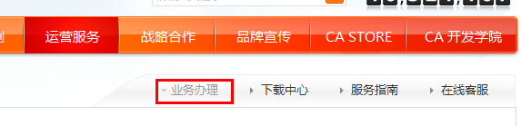
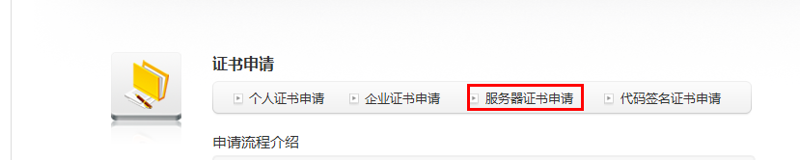
- 点击“服务器证书申请”链接，进入服务器证书申请页面，根据提示填写资料。
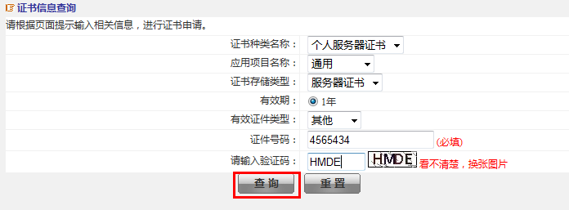
*说明：PIN码为用户鉴别码，用于进行证书更新等个人证书管理，PIN码长度最少为8个数字。
- 填写相关信息，手机号码及邮箱请正确填写，方便下发PASSCODE给您，并上传在服务器上生成的CSR文件。点击“下一步“：
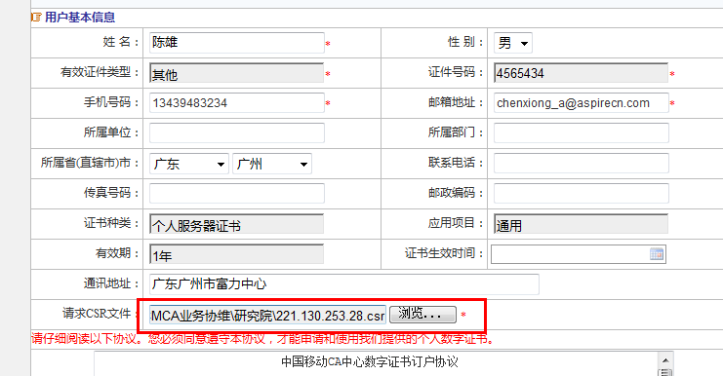
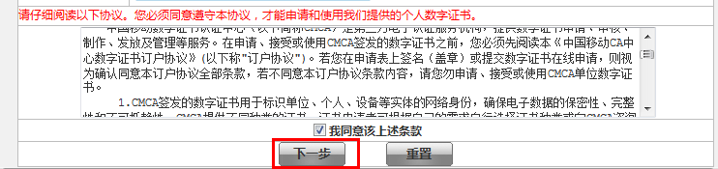
- 确认信息无误后点击“提交”，点击“修改”可重新修改相关信息。
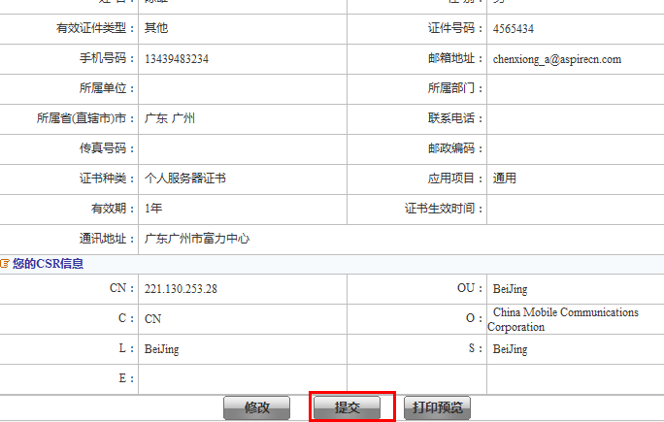
- 点击“提交”，证书申请完成，等待管理员审核通过后电话或邮件通知。。
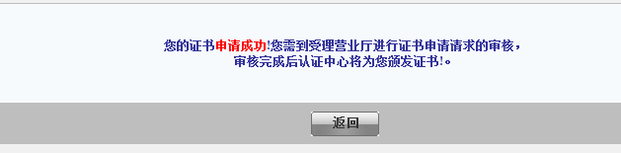

2证书下载
- 操作步骤：
- 访问移动CA中心网站在URL地址栏输入www.cmca.net，首页-->运营服务-->业务办理，选择“证书下载“，进入证书下载页面。
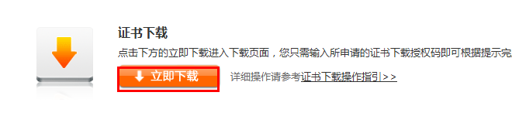
- 填写管理员发给的PASSCODE，点击下载：
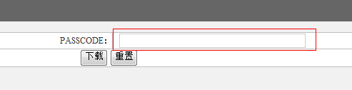
- 点击“提交“
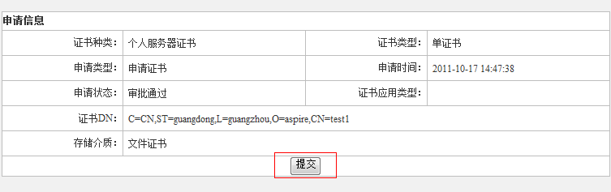
- 点击“保存服务器证书“：
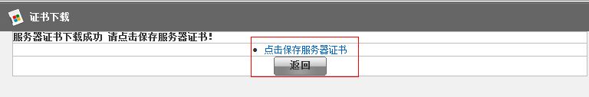
- 保存证书到本地：
